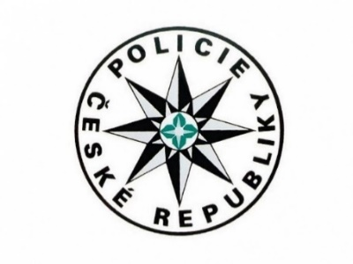
Policie ČR varuje před přibývajícími podvody a krádežemi v oblasti IT kriminality
Varujeme návštěvníky kempů před krádežemi
Přesto, že opakovaně apelujeme na občany, aby byli obezřetní a nenaletěli podvodníkům v kyber prostoru, tak každý den evidujeme nové případy v oblasti IT kriminality. V prvním pololetí letošního roku jsme zaregistrovali v Libereckém kraji již 457 skutků kyberkriminality se škodou přes 43 milionů korun.
Stálice mezi podvody páchanými v internetovém prostředí jsou případy:
- podvodné internetové inzerce
- reverzní podvody (kupující okrade prodávajícího)
- podvodné nabídky investic do kryptoměn
- falešný bankéř, který chce ochránit váš napadený bankovní účet
- falešný finanční poradce
- falešný lékař, voják, kráska apod.
- podvodné seznamovací servery
- podvodné nabídky prodeje domácích zvířat (s předchozí úhradou za transport, zvěrolékaře apod.)

Množí se případy podvodných nabídek investic finančních prostředků do akcií významných společností (např. ČEZ). Podvodník umístí na internet reklamu, která slibuje zaručené zisky, ve skutečnosti je jeho cílem pouze získat vzdálený přístup do vašeho počítače a odcizit vaše peníze.

Pamatujte! Před podvodníky se může chránit každý sám:
- Mějte silná hesla s dvoufázovým ověřením.
- Používejte antivirovým program nejen na PC, ale i v mobilu.
- Nesdílejte svůj uživatelský účet s dalšími lidmi.
- V případě, že vás někdo telefonicky kontaktuje ohledně ohrožení vašeho účtu, obraťte se osobně na svoji banku
- Nepovolujte nikomu vzdálený přístup do svých zařízení.
- Při prodeji nezadávejte údaje platební karty, pouze uvádějte číslo účtu.
- Pokud možno neposílejte platbu za zboží předem.
- Neinstalujte si aplikace z neznámých zdrojů.
- Než kliknete na odkaz, ověřujte pravost internetových stránek
- Nepřeposílejte bezpečnostní/autorizační kódy z SMS zpráv.
Buďte obezřetní a nenechte se okrádat od podvodníků v digitálním prostředí!
Pokud se stanete obětí podvodu nebo se Vás jen pokouší někdo podvést, tak bezprostředně kontaktujte Policii ČR prostřednictvím bezplatné linky 158 nebo kteroukoliv policejní služebnu.

